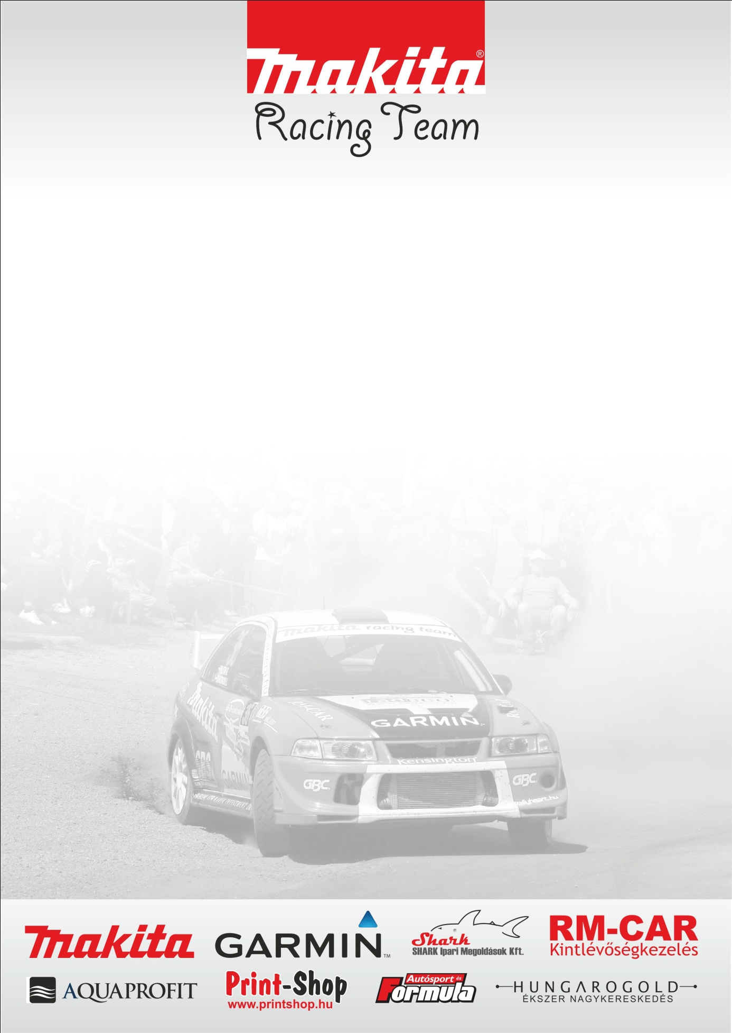

Jól felkészülve

A Makita Racing versenyzői jól állnak a hétvégi verseny előkészületeivel, és reménykednek a sikerben. Az egri biztató évkezdet után újra bizakodásra adhat okot, hogy a tavalyi Ózd Rali nem is volt annyira régen, így a pályák majdnem fejben vannak.

IX. Cyeb Ózd Rali

Rali-Túra Bajnokság 2. futam

Domonkos László - Horváth István - Mitsubishi Lancer EVO VI
Mezriczky Zoltán - Kulcsár Dániel - Mitsubishi Lancer EVO VI

Domonkos László: - Gyanúsan jól állunk a felkészüléssel, remélem nem lesz semmi féle meglepetés a továbbiakban. Az autó a karbantartási munkálatokon kívül új fékeket kapott, mert azok a rohamos tempóban elfogytak Egerben, illetve új szervo pumpával kíséreljük megoldani a visszatérő szervo gondjainkat.

- Kevés pályát ismerek jobban, mint az ózdi szakaszokat, ráadásul még elég friss a tavalyi élmény, bár azért ha esni fog az eső, adódhatnak váratlan helyzetek. Az Ózd - Sáta gyorsaságit mindkét irányban nagyon szeretem, ezen általában jól szoktam menni.

- Az egri verseny eredményét látatlanban elfogadnám, de úgy érzem most nehezebb dolgunk lesz, ha az első háromban szeretnénk végezni. Jó kis mezőny jött össze a hétvégére, így mindenki meg fogja találni az ellenfelét. Az időjárás teljesen megkeverheti az esélyeket, egy rossz gumiválasztás vagy egy beforgás és már meg is előztek négyen - öten.

Mezriczky Zoltán: - Sikerült megoldani a motorproblémánkat, így kicsit megerősödve várják az ózdi futamot. A pályák nagyon fekszenek, főleg az Ózd - Sáta szakasz. Bízom a száraz időjárásban és a technikai hiba mentes hétvégi versenyben. A terv az első ötben végezni, de titokban bízok egy - két szakaszgyőzelemben is.

Köszönjük támogatóinknak!

